ПОРЯДОК
название
ПОР-идентификатоР

Таблица 1. Описание процесса приведено в таблице ниже
№ | Наименование этапа | Описание этапа | Вход | Выход | Сроки исполнения, рабочие дни | Участники

Приложение № 1 к Порядку.
Набор символов Диаграммы событийной цепочки процесса:
Графический символ | Символ  [Тип объекта] | Цвет (RGB) | Описание / комментарий | Подпроцесс | Процедура
 | Процедура/ Операция (Procedure / Operation)  [Функция] | Зеленый (0,170,68) | Этап процесса, в рамках которого происходит получение конкретного результата, обеспечивающего достижение конечной цели процесса. Наименование действия должно кратко определять основную решаемую задачу или описывать суть выполняемого преобразования |  | Х
 | Функция (Function) [Функция] | Зеленый (0,170,68) | Этап процесса, в рамках которого происходит получение конкретного результата, обеспечивающего достижение конечной цели процесса. Наименование действия должно кратко определять основную решаемую задачу или описывать суть выполняемого преобразования | Х
 | Событие (Event)  [Событие] | Малиновый (183,27,118) | Свершившийся факт, требующий реакции (дальнейших действий) или свидетельствующий о завершении действия | Х | Х
 | Нормативный акт (Normative act)  [Носитель информации] | Серый (167,171,172) | Документ, имеющий устойчивую структуру и наименование | Х | Х
 | Информация (Information)  [Носитель информации] | Серый (167,171,172) | Неформализованная или слабо формализованная информация | Х | Х
 | Пакет документов (Document package)  [Носитель информации] | Серый (167,171,172) | Набор связанных по смыслу или предназначению документов, получаемых/формируемых в комплекте | Х | Х
 | Входы/Выходы (Entry / Exit)  [Кластер] | Розовый (203,162,219) | Набор объектов (применяется на диаграмме событийной цепочки процесса, когда нельзя использовать пакет документов или информацию) | Х | Х
 | Статус (Status)  [Технический термин] | Темно-серый (102,102,102) | Статус информационного объекта (документа, информации, пакета документов, системного документа) | Х | Х
 | Системный документ (System document)  [Тип сущности] | Синий (44,90,160) | Документ, существующий как запись в информационной системе | Х | Х
 | Тип прикладной системы (Tipe Applied system)  [Прикладная система] | Синий (33,68,120) | Информационная система или ИТ-ресурс, поддерживающая исполнение Процедуры/Операции | Х | Х
 | Модуль (Module)  [Функция ИТ] | Синий (0,136,170) | Модуль информационной системы (ИС) |  | Х
 | Функция ИТ (IT function)  [Функция ИТ] | Синий (0,170,212) | Функция (транзакция, экран) ИС |  | Х
 | Интерфейс процесса (Process interface)  [Функция] | Серый (153,153,153) | Смежный процесс/подпроцесс/процедура | Х | Х
 | Оператор «И» (AND)  [Правило] | - | Логический оператор «И» обозначающий слияние/ветвление Процедур/Операций и Событий. | Х | Х
 | Оператор «ИЛИ» (OR)  [Правило] | - | Логический оператор «ИЛИ», обозначающий слияние/ветвление Процедур/Операций и Событий. | Х | Х
 | Оператор « исключающее ИЛИ» (XOR)  [Правило] | - | Логический оператор «Исключающее ИЛИ», обозначающий слияние/ветвление Процедур/Операций и Событий. | Х | Х
 | Подразделение Концерна (Subdivision)  [Организационная единица] | Оранжевый (255,158,0) | Подразделение Концерна | Х
 | Внешний участник (External participant)  [Организационная единица | Серый (170,170,170) | Конкретная внешняя организация (например, Ростехнадзор) | Х | Х
 | Тип подразделения (Subdivision type)  [Тип организационной единицы] | Оранжевый (225,159,45) | Типовое подразделение Концерна | Х
 | Тип внешнего участника (External participant type)  [Тип организационной единицы] | Серый (170,170,170) | Тип внешней организаций (например, Федеральный орган исполнительной власти) | Х | Х
 | Коллегиальный орган (Collegial department)  [Группа] | Коричневый (161,114,32) | Временно или постоянно действующий коллегиальный орган (например, Управляющий совет проекта) | Х | Х
 | Должность (Position) [Должность] | Оранжевый (249,182,0) | Должность в организационной структуре / штатном расписании Концерна | Х | Х
 | Тип должности (Position type)  [Тип организационной единицы] | Оранжевый (225,159,45) | Типовая должность, определенная в типовой структуре филиала, блока, подразделения | Х | Х
 | Роль (Role)  [Роль] | Оранжевый (225,159,45) | Обобщающее название зоны ответственности, которая может быть установлена для представителей разных подразделений |  | Х

Типы ветвления и соединения процесса на модели:
Пример |   (И) |   (ИЛИ) |   (Исключающее ИЛИ)
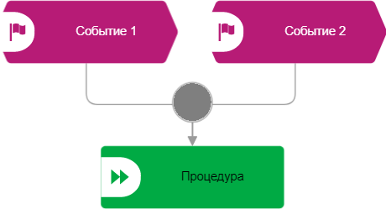 | Процедура выполняется, если наступили все указанные события | Процедура выполняется, если хотя бы одно из указанных событий наступило | Процедура выполняется, если только одно из указанных событий наступило
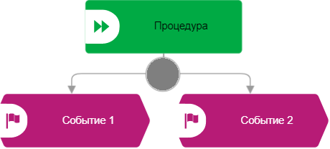 | После выполнения процедуры наступают все указанные события | После выполнения процедуры наступает хотя бы одно из указанных событий | После выполнения процедуры наступает только одно из указанных событий
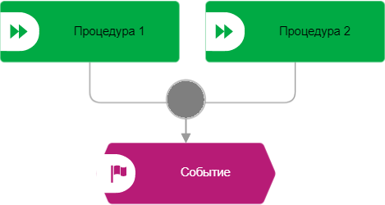 | Событие наступает после выполнения всех указанных процедур/операций | Событие наступает после выполнения хотя бы одной процедуры/операции | Событие наступает после выполнения одной из указанных взаимоисключающих процедур/операций
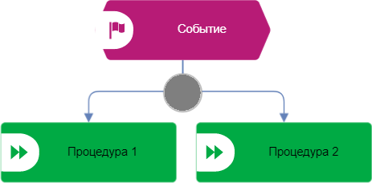 | При наступлении события выполняются все указанные процедуры/операции | Данная конфигурация не допустима. Событие не может принимать решение о выборе ветки процесса | Данная конфигурация не допустима. Событие не может принимать решение о выборе ветки процесса

